## Letterrekenen in een piramide

Lesplan (20 minuten):

* Deel het werkblad uit en laat de leerlingen (in groepjes) bedenken wat de bedoeling is (2 min.).
* 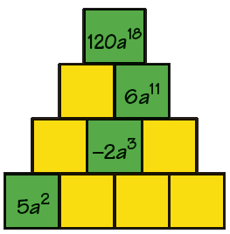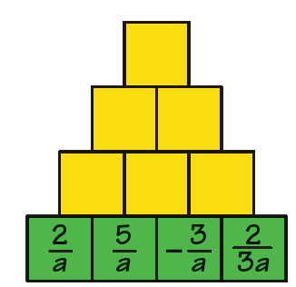De leerlingen lossen de twee gegeven piramides op (5 min.)
* Bespreek kort de antwoorden en vraag hoe je zelf een piramide-opgave kunt maken.
* Tweede opdracht geven: maak zelf een makkelijke en een moeilijke piramide met machten, wortels, breuken of getallen in de wetenschappelijke notatie.
* Groepjes zijn aan de slag (10 min.)
* Tussentijds vragen naar aanpak en keuze bewerkingen (evt. een paar groepjes extra uitdagen)